**Муниципальное казенное дошкольное общеобразовательное учреждение**

**«Хивский детский сад «Солнышко»**

**Всероссийский конкурс детского рисунка**

**«Эколята - друзья и защитники природы!»**

Все мы – дети Природы.  
Природа – богатство всех людей, живущих на земле, и нельзя допустить, чтобы она оскудела. Уберечь природу от катастрофы может только человек. И с малых лет человек должен познать ее и непременно учиться любить, оберегать, разумно пользоваться, быть действительно созидающей, а не губительной частью мира.   
23 марта в группах прошел экологический урок «Будь вежлив и внимателен к природе». Во время Урока ребятам рассказывали о природе родного края, дети изучали правила поведения и сохранения природы, отвечали на вопросы, разгадывали загадки о представителях животного и растительного мира. Выполняли задания по раздельному сбору мусора, учились его сортировать.

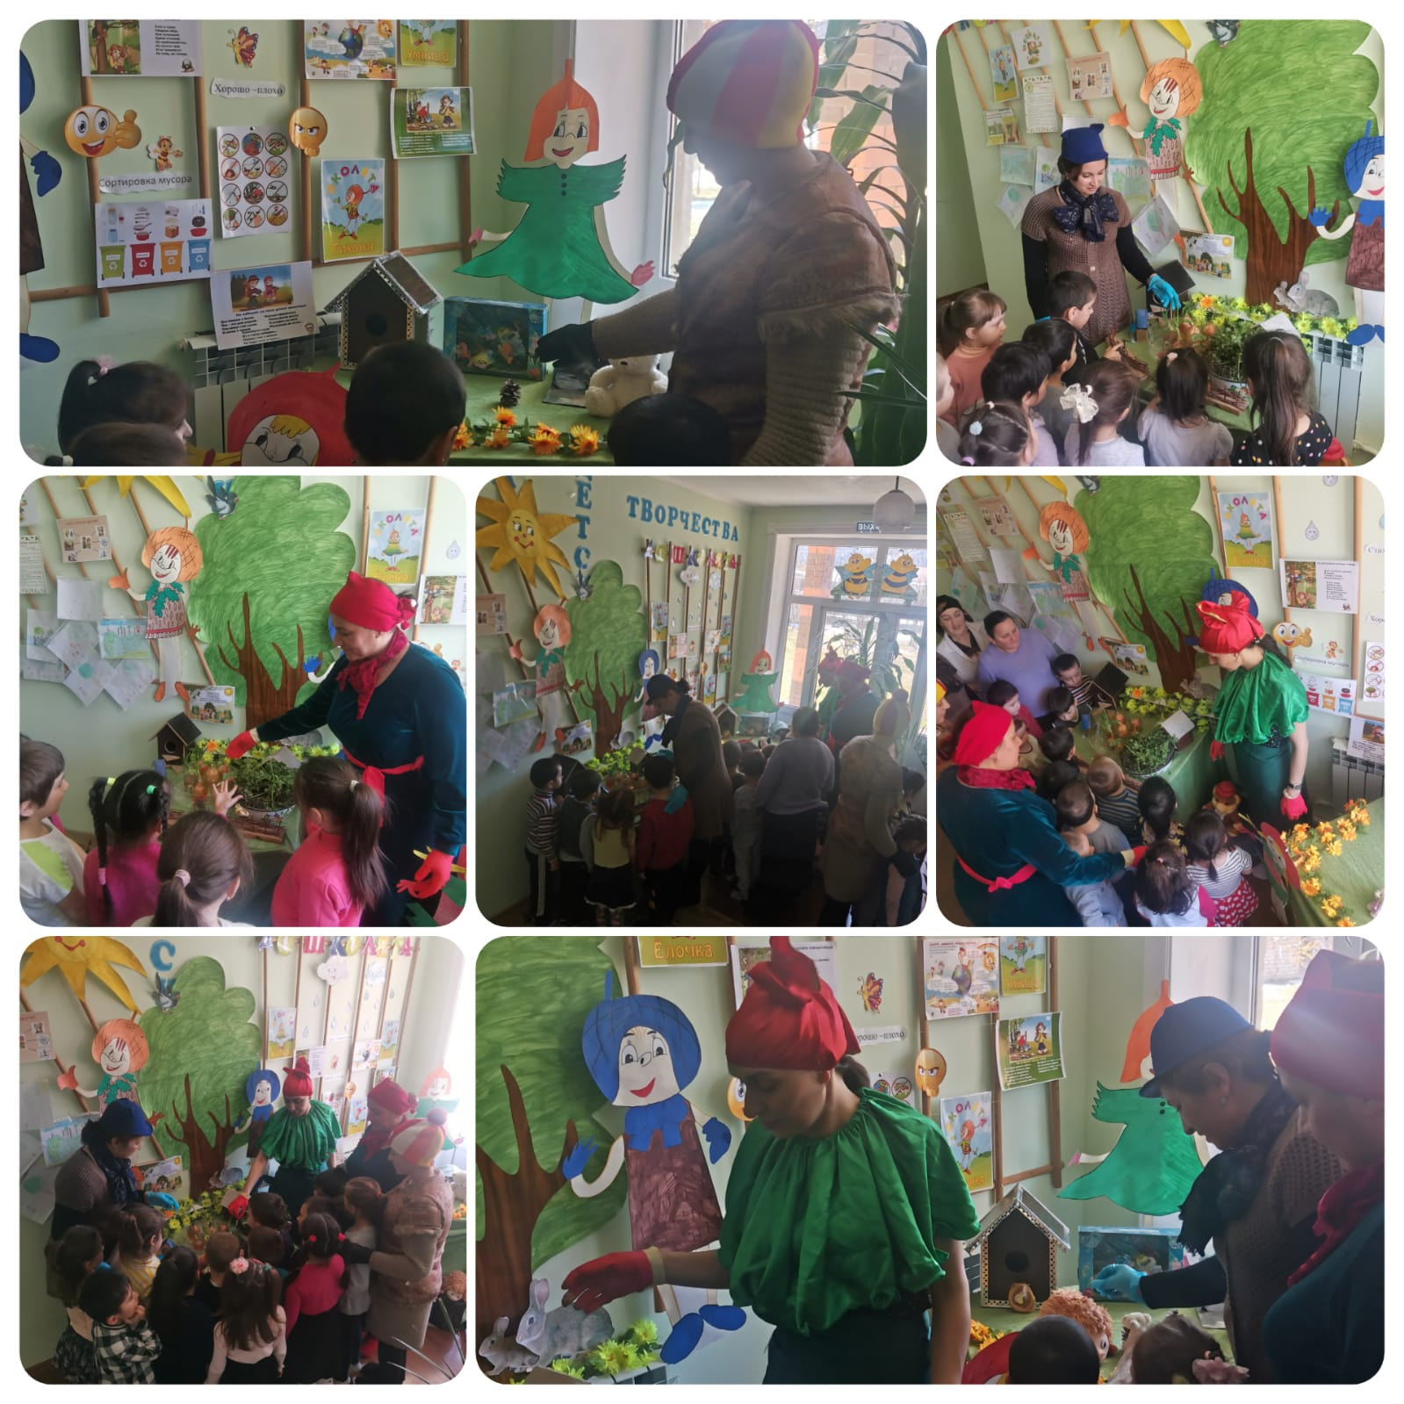

**Всероссийский конкурс детского рисунка**

**«Эколята - друзья и защитники природы!»**

Подведены итоги детсадовского этапа Всероссийского конкурса детских рисунков «Эколята - друзья и защитники Природы!», прошедшего в саду с 21.03.2022 по 25.03.2022 года

В рамках конкурса участникам предлагалось на рисунке изобразить сказочных героев Эколят (Умницы, Шалуна, Тихони или Елочки), как друзей и защитников Природы. Показать заботу Эколят о природе, продемонстрировать, как Эколята приходят на помощь Природе в той или иной ситуации. А также в описании к рисунку пояснить смысл рисунка, объяснить, что ребенок хотел показать и рассказать посредством рисунка об Эколятах, как друзьях и защитниках Природы.

